Комментарии к картам
- Участок с номером 63:17:2403018:1610, расположенный в центральной части села Курумоч, переведен в зону Ж5, т.к. его разрешенное использование: для строительства объектов дошкольного, начального, общего и среднего (полного) общего образования. По данным публичной кадастровой карты на данный участок накладывается другой, с номером 63:17:2403018:69. Его разрешенное использование: для строительства многоквартирных жилых домов. З.у. с номером 63:17:2403018:1610 был поставлен на кадастровый учет позже (09.09.2014), кроме того, на данной территории планируется размещение детского сада, поэтому участок был переведен в зону Ж5.

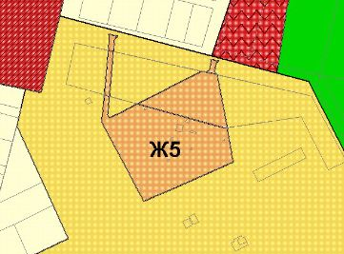

- В Генеральном плане сельского поселения Курумоч участок с номером 63:17:2405001:273 находится в зонах Ж5 и О1, что в генеральном плане является допустимым, а в ПЗЗ – нет. Поэтому, вся территория земельного участка 63:17:2405001:273 была переведена в зону Ж5.

